开合屋顶在通透型内河观光船上的改型应用
田丽蓉
（无锡东方高速艇发展有限公司）
摘要：小型内河观光旅游客船，新风系统或空调系统占据了船上电能消耗的大部分。建筑工程中开合屋顶的引入，提高了舒适度，降低了能耗，提升了船舶品质。
关键词：开合屋顶、通透型观光船、电动滑移、三维限位
- 背景
开合屋顶是一种较为新颖的建筑结构形式，越来越多地用于体育场馆和购物中心。它打破了传统室内空间与室外空间的界限，可以根据使用功能与天气情况在室内环境与室外环境之间进行转换：当雷雨风雪时将屋盖关闭，享受一种温馨与热烈；当天高气爽时将屋盖打开，感受自然之美。屋顶开启后室内外融为一体，尤其在夜晚，夜色与灯光融合，更有一种特殊感受。
开合屋顶在船舶上的应用也是基于这种对高品质乘坐体验的追求。另一方面活动顶棚的投影面积占整个舱室面积的50%，通风面积大，减少了新风系统及空调的使用，节省了能耗，降低运营成本。
- 通透型内河观光船介绍
应用开合屋顶改型设计的是一艘钢质客船，航行于凤城河风景区。满足《内河船舶法定检验技术规则》、《内河小型船舶法定检验技术规则》的各项要求（见图一）。
本船总长18.0米，宽4.5米，型深1.2米，吃水0.58米，船员和乘员总人数45人。船体为浅吃水、平底船，首部用“V”型、尾部方型，具有流线造型。结构是单体、单底、单甲板，动力采用双舷内外柴油机驱动。上棚客舱部分为幕墙式玻璃阳光房结构形式，侧面为可移动玻璃窗，顶为幕墙式玻璃顶棚，且为可开启式电动滑移，具有现代通透型观光船的特点。
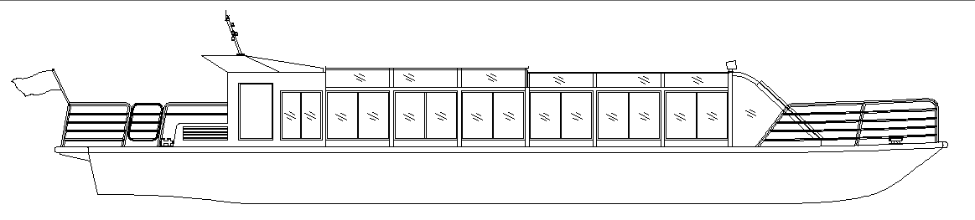
图一 总图
- 船上开合屋顶机构原理说明
整个顶棚长8.55m，宽4m，整体采用幕墙玻璃和钢质框架混合结构（如图二）。从#10~#28在侧面移窗的上方是100x100方管，固定顶棚部分焊接在方管上，移动顶棚部分的轨道安装在方管的外侧的挑出的折边板上。
移动顶棚钢框架的下沿口处设滚轮，在滚轮支座的下方设抱轨器，可防止滚轮滑脱。
驱动方式为刚性链条，驱动力由设在客舱后部的1台电机提供。在#9~#10，右舷侧安装1台电机；电机为直流电机，电压24V，功率500W。在驾控台上设电控箱以及控制面板，并配手持遥控器，在舱内设蜂鸣器和急停按钮。
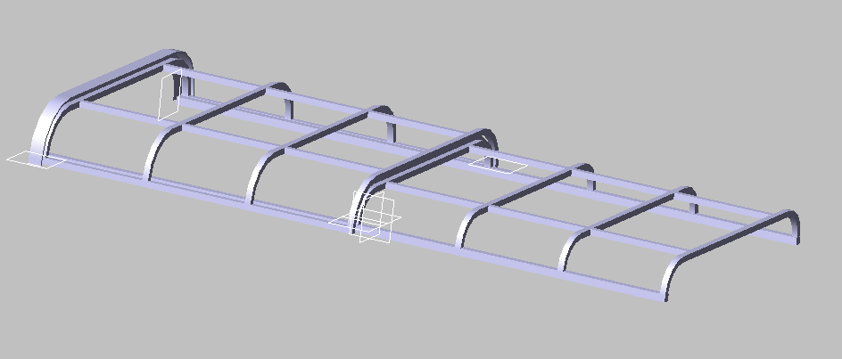
图二 棚顶框架图
- 设计中的关键问题
4.1 运动机构的选型
4.1.1 轨道安装基础结构的设计
本船的舱室屋顶为钢框架结构，上面安装4+4双层钢化夹胶玻璃，可开启屋顶（活动顶棚）重约1200kg，滑移后叠在前半部分固定顶棚上。建筑中的开合屋顶常用的是300x200矩形管，重叠部分的高差超过300mm，直接套用在这种小型观光船上，整体视觉效果差，而且后期防水施工工艺复杂。通过对安装基础的受力分析，并结合有限元分析软件，最终确定轨道安装基础为L140x40x8的折边材（见图三 轨道安装基础结构图）。这样设计使得结构简洁紧凑，强度和外观要求都能满足。
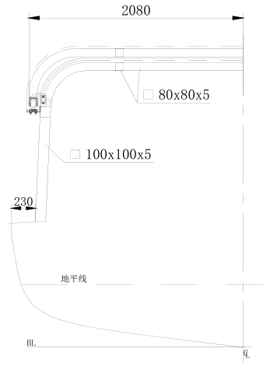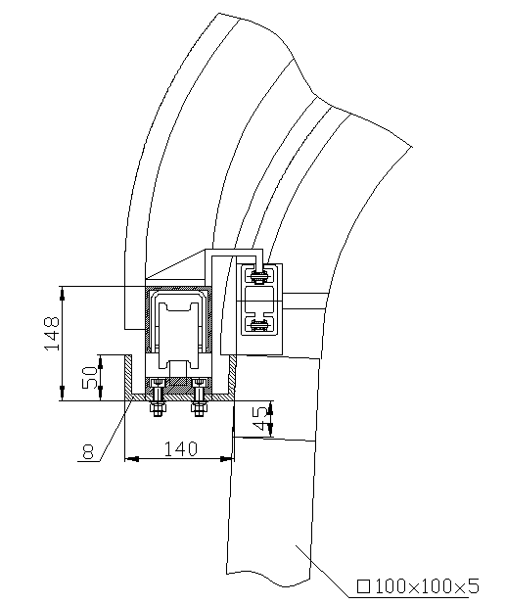
图三 轨道安装基础结构图
4.1.2 传动机构的设计
开合屋顶上常用的台车尺寸较大，在宽度140mm的安装面上无法安装。齿条传动形式需要将电机安装在移动部分和固定部分的接合处，但是船体舷侧为玻璃移窗，安装电机要么破坏结构，要么突兀在舷侧外。综合各个因素分析，选择结构简洁，安装、检修方便的链条传动形式。链条盒置于方管上，平时隐藏在屋顶内侧；屋顶打开后，因链条盒与固定部分顶棚边纵梁对齐，不影响整体效果。电机装在客舱后舱壁上，控制箱放置在客舱后的吧台内，电机与控制箱距离近，线路短、排布隐蔽、便于检修，详见图四 链条盒布置图。
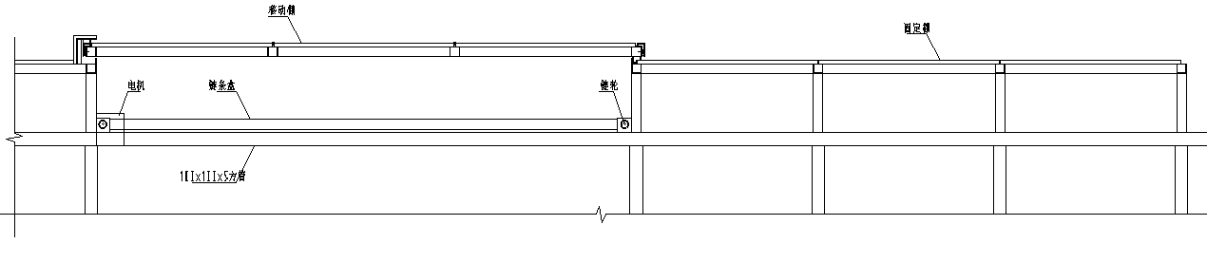图四 链条盒布置图
4.1.3 轨道及滚轮的设计
轨道为矩形不锈钢，钢制滚轮嵌在移动顶棚纵向80×80方管内。滚轮一共有8组，每舷侧4组，如图五。
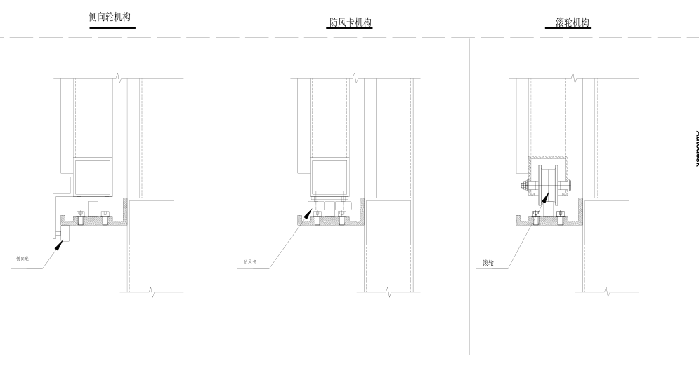
图五 滚轮及轨道结构图 图六 侧向轮、防风轮图
4.2 限位机构
船在风浪中会横摇、纵倾和跳动，这就要求开启部分屋顶在三个维度都有限位。横向：在活动顶棚边纵梁下设防风轮，防风轮每侧3组，每组4个滚轮，轨道两侧各2个。纵向：电机内有限位机构，链条可将开启屋顶拉住。竖直方向：在轨道安装基座下设侧向轮，并与活动顶棚的边纵梁连接，如图六。
4.3 开启部分屋顶的风雨密及疏排水
在开启部分屋顶的尾部和中部过渡段做防水，如图七。在尾部设屋脊，在活动顶棚后部设挡水槽。中间过渡段设计成上下层骨材重叠式，在固定棚的骨材上设流水槽。
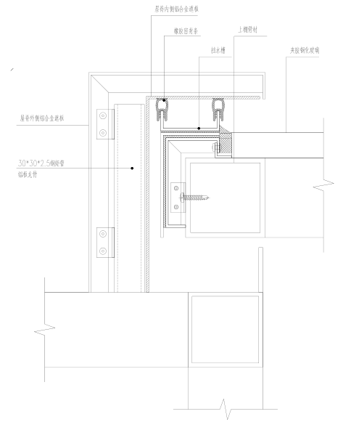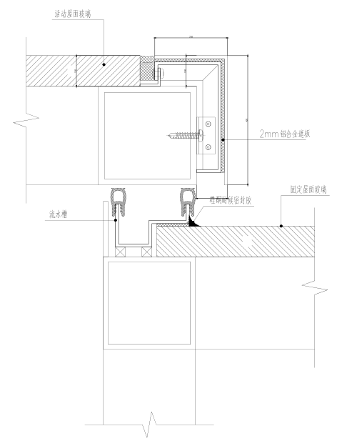
图七 尾部、中部防水结构
- 成果及应用前景
开合屋顶引入到内河通透型观光船，增加了其自动化程度。客舱屋顶的整体移动，带来自然通风、换气，乘坐更舒适。通过改型设计使其结构更紧凑，外观更加新颖美观。也为同类型全封闭观光船改造积累了经验、开拓了思路。

